Project Atlas
Systemdokumentation
Ett portfolioprojekt för avancerad C# / .NET 10 / EF Core / T-SQL / Azure-utveckling
Peter Eslov
Utvecklat tillsammans med Claude
Senast uppdaterad: 10 september 2026 — Fas 2 klar, Del 8 klart och verifierat mot en skarp Azure-prenumeration

Innehållsförteckning

1. Om projektet
Project Atlas är ett ärende- och driftshanteringssystem (ticket & operations management) byggt för ett fiktivt bolag, Northstar IT, och dess kunder (t.ex. ACME AB). Det är inget kommersiellt projekt utan ett portfolio- och inlärningsprojekt: syftet är att på egen hand bygga ett system i den skala och med de mönster som förekommer i en riktig .NET/Azure-baserad företagsmiljö — Clean Architecture, Entity Framework Core mot Azure SQL, och en successiv utbyggnad genom autentisering, meddelandehantering, cachning, observability, containrar och CI/CD.
Det här dokumentet har två syften: dels beskriva den ursprungliga planen — sju faser indelade i tjugo mindre steg (“Delar”) — dels dokumentera exakt vad som är byggt hittills, med samma typ av visualiseringar som används i projektets README.md.

Teknikstack
- C# 13 / .NET 10
- ASP.NET Core Web API
- Entity Framework Core 10 (Code-First, migrations)
- Azure SQL Database / SQL Server (T-SQL) — med en handskriven SQL-referens som komplement till EF-migrationerna
- JWT bearer-autentisering (HS256) med permission-baserad auktorisering
- PBKDF2-HMAC-SHA256 för lösenordshashning (inget externt paket — bara .NET:s inbyggda kryptobibliotek)
- xUnit för domänenhetstester
- Swagger / OpenAPI (ASP.NET Core:s inbyggda generator + Swashbuckles UI)

2. Ursprunglig plan
Projektet planerades från början i sju faser, nedbrutna i tjugo mindre, konkreta steg (“Delar”) — varje Del landar som sin egen uppsättning commits, så att git-historiken i sig blir en del av portfolion.
Varför det nu är 22 Delar och inte 20: under det faktiska byggarbetet dök två behov upp som inte fanns med i ursprungsplanen. Del 5 (Authentication & Authorization) avslöjade att organisationer bara kunde skapas via rå SQL — det löstes med en egen Del: Organizations- och Users-hantering. Samma mönster upprepade sig för Projects och Teams. Båda är alltså äkta insticksdelar, upptäckta genom att faktiskt bygga systemet snarare än genom att planera perfekt i förväg — vilket för övrigt är precis så här det brukar gå till i ett riktigt projekt också. De behöll numret där de uppstod (Del 6 respektive Del 7), och allt som i originalplanen hette Del 6 och uppåt sköts ner två steg, till Del 8–22.

2.1 De sju faserna, i fågelperspektiv
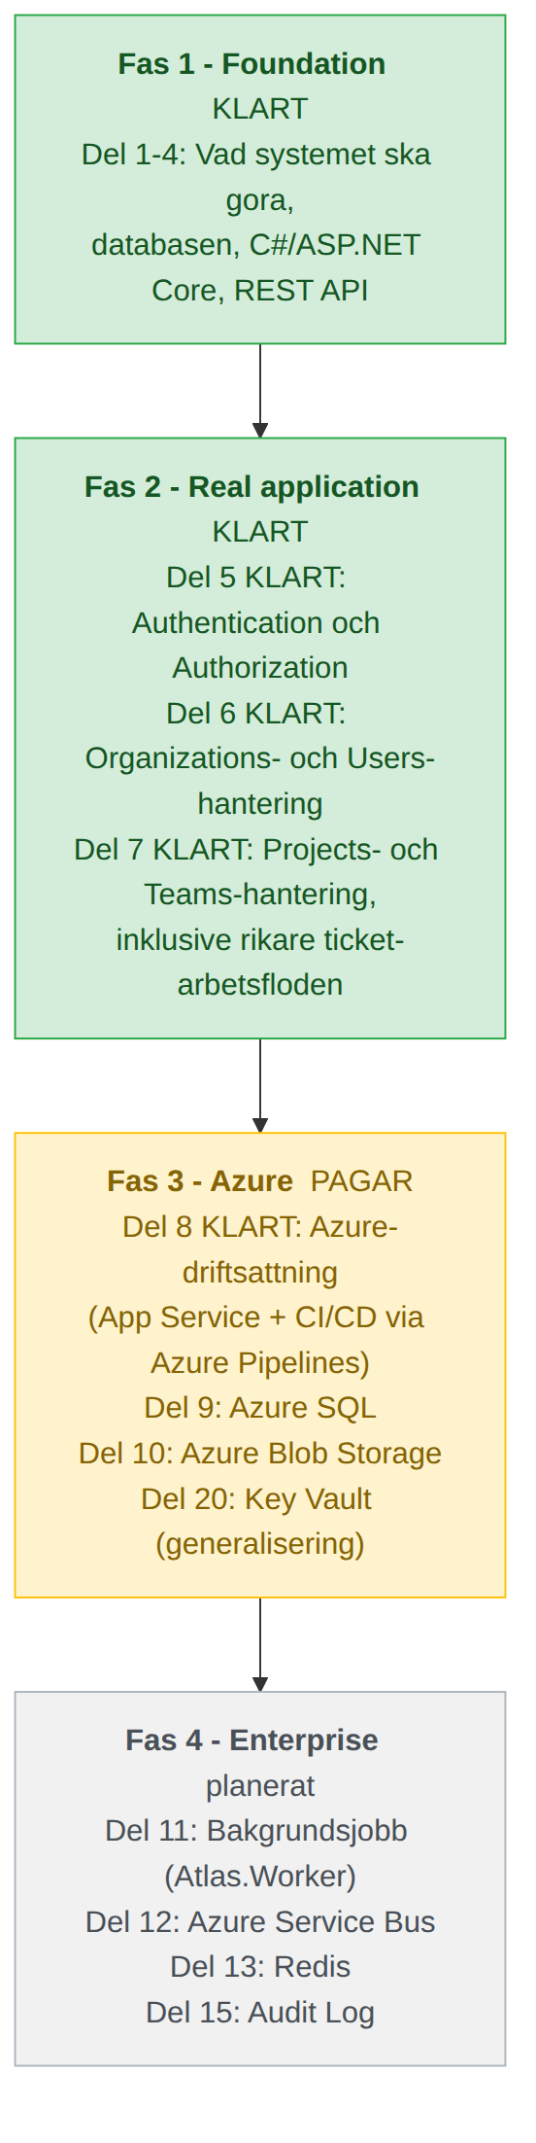 | 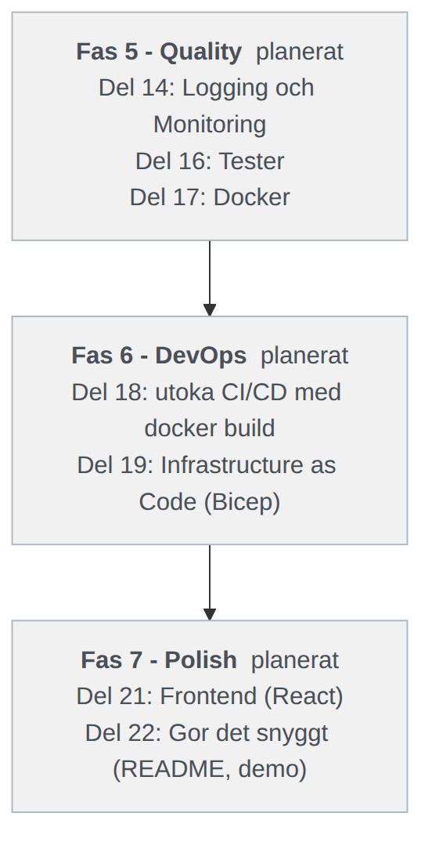
Figur 1: De sju faserna, med status. Grön = klart, gul = pågår, grå = planerat.

2.2 Fas för fas
Fas | Innehåll | Status
Fas 1 — Foundation | Lösningsstruktur, komplett SQL-datamodell, EF Core, det första riktiga API:et (Del 1–4) | Klart
Fas 2 — Real application | Lokal JWT-autentisering och permission-baserad auktorisering (Del 5); Organizations- och Users-hantering (Del 6); Projects- och Teams-hantering inklusive rikare ticket-arbetsflöden (Del 7) | Klart
Fas 3 — Azure | App Service + Azure Pipelines CI/CD-pipeline och JWT-nyckeln i Key Vault (Del 8) klart och verifierat mot en skarp prenumeration; Azure SQL, Blob Storage, generalisering av Key Vault, Azure Entra ID återstår | Pågår
Fas 4 — Enterprise | Service Bus, bakgrundsworker (t.ex. bevakning av försenade ärenden), Redis, audit-loggning | Planerat
Fas 5 — Quality | Bredare testsvit, Docker, strukturerad loggning, övervakning (Application Insights) | Planerat
Fas 6 — DevOps | Bicep (Infrastructure as Code) — CI/CD finns redan sedan Del 8, på Azure Pipelines | Planerat
Fas 7 — Polish | React-frontend, dashboard, demo-miljö | Planerat

2.3 Samtliga 22 Delar
Den fullständiga listan, med aktuell status. Del 6 och 7 är markerade som insticksdelar (se resonemanget ovan) — allt från Del 8 och framåt är originalplanens Del 6–20, med nya nummer.
Del | Innehåll | Fas | Status
1 | Vad ska systemet göra — krav och scope (Northstar IT, ärenden, organisationer, roller) | Fas 1 | Klart
2 | Databasen — SQL-datamodell, relationer, nycklar, index | Fas 1 | Klart
3 | C# / ASP.NET Core — lösningsstruktur, Clean Architecture, domänmodell | Fas 1 | Klart
4 | REST API — TicketsController, DTO:er, validering, paginering, filtrering | Fas 1 | Klart
5 | Authentication & Authorization — JWT, roller, permissions, policies | Fas 2 | Klart
6* | Organizations- och Users-hantering (instickad — se ovan) | Fas 2 | Klart
7* | Projects- och Teams-hantering (instickad — se ovan) | Fas 2 | Klart
8 | Azure-driftsättning — App Service, Azure Pipelines mot Azure, JWT-nyckel i Key Vault | Fas 3 | Klart
9 | Azure SQL — riktig molndatabas, migrations, indexoptimering under last | Fas 3 | Planerat
10 | Azure Blob Storage — filuppladdning för Attachments | Fas 3 | Planerat
11 | Bakgrundsjobb — Atlas.Worker, upptäcker försenade ärenden (overdue tickets) | Fas 4 | Planerat
12 | Azure Service Bus — händelsebaserad kommunikation (t.ex. TicketCreated) | Fas 4 | Planerat
13 | Redis — cache för dashboard-frågor, cache-invalidering | Fas 4 | Planerat
14 | Logging & Monitoring — Application Insights, strukturerad loggning | Fas 5 | Planerat
15 | Audit Log — spårbar historik för alla viktiga ändringar | Fas 4 | Planerat
16 | Tester — unit-, integrations- och API-tester (xUnit, WebApplicationFactory) | Fas 5 | Planerat
17 | Docker — containerisering av API:et | Fas 5 | Planerat
18 | CI/CD — utöka Azure Pipelines-pipelinen från Del 8 med docker build | Fas 6 | Planerat
19 | Infrastructure as Code — Bicep-mallar för hela Azure-miljön | Fas 6 | Planerat
20 | Key Vault — generalisera Del 8:s uppsättning (t.ex. eget provisionerat valv) och flytta in Azure SQL-anslutningssträngen | Fas 3 | Planerat
21 | Frontend — React + TypeScript mot API:et | Fas 7 | Planerat
22 | Gör det snyggt — README, arkitekturdiagram, demo-miljö, skärmdumpar | Fas 7 | Planerat

3. Arkitektur
Project Atlas följer Clean Architecture: beroenden pekar alltid inåt, mot domänen.
Atlas.Api → Atlas.Application → Atlas.Domain
Atlas.Infrastructure → Atlas.Application → Atlas.Domain
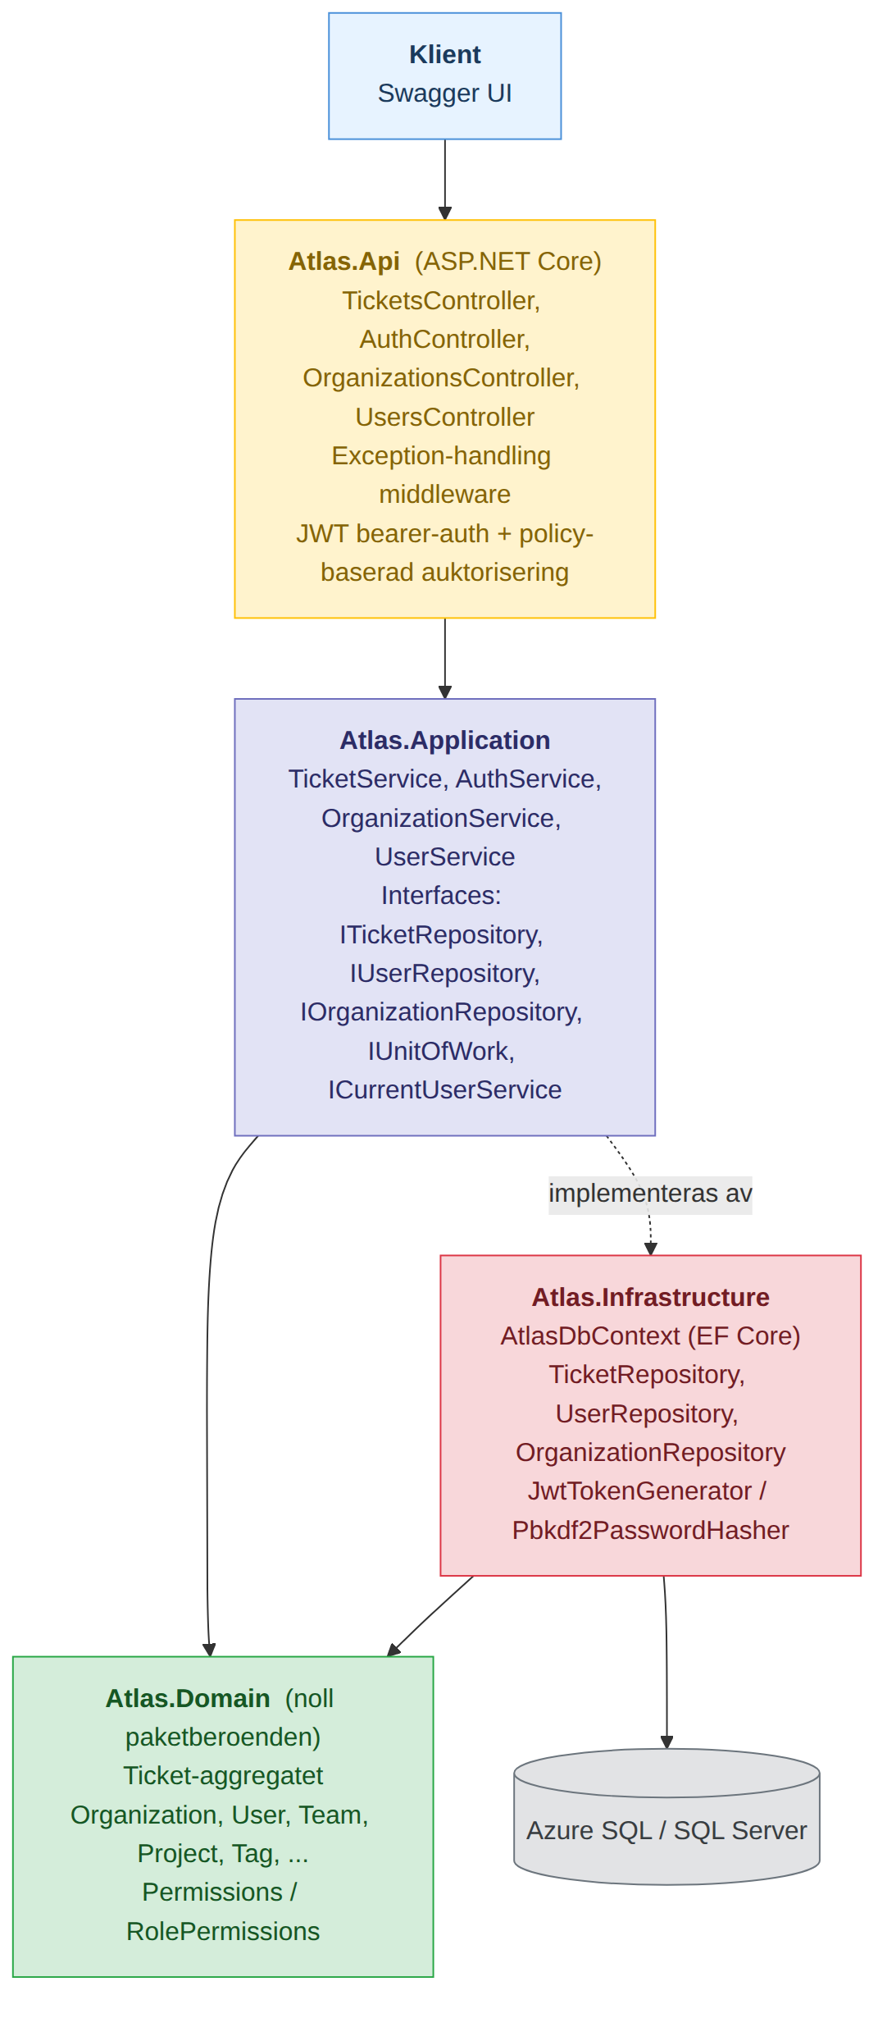
Figur 2: Lagerarkitektur och beroenderiktning.

Varför det är byggt så här
- Atlas.Domain har noll paketberoenden — inte ens till Entity Framework Core. Det är vad som gör “en ticket kan aldrig hamna i ett ogiltigt tillstånd” till en verklig garanti snarare än en konvention någon måste komma ihåg att följa i varje controller.
- Atlas.Application definierar gränssnitten (ITicketRepository, IUserRepository, IOrganizationRepository, IUnitOfWork, ICurrentUserService, …) som Atlas.Infrastructure sedan implementerar mot EF Core — Dependency Inversion Principle i praktiken, inte bara en mappstruktur.
- Repository-gränssnitten är medvetet inte en generisk IRepository<T>. Varje aggregat (Ticket, User, Organization) har egna frågebehov — filtrering, paginering, villkorlig inläsning av relaterade rader — som en one-size-fits-all-abstraktion bara hade varit i vägen för.
- Entiteter exponerar tillstånd via get-only-egenskaper och muteras enbart genom namngivna metoder (Ticket.AssignTo, Organization.Rename, User.ChangeRole, …). EF Core kan ändå materialisera dem, eftersom det skriver direkt till de privata fälten/settrarna via reflektion.

4. Datamodell
14 tabeller, som speglar domänen: Organizations, Users, Teams, TeamMembers, Projects, ProjectMembers, Tickets, TicketComments, TicketHistory, Tags, TicketTags, Attachments, Notifications och AuditLogs.
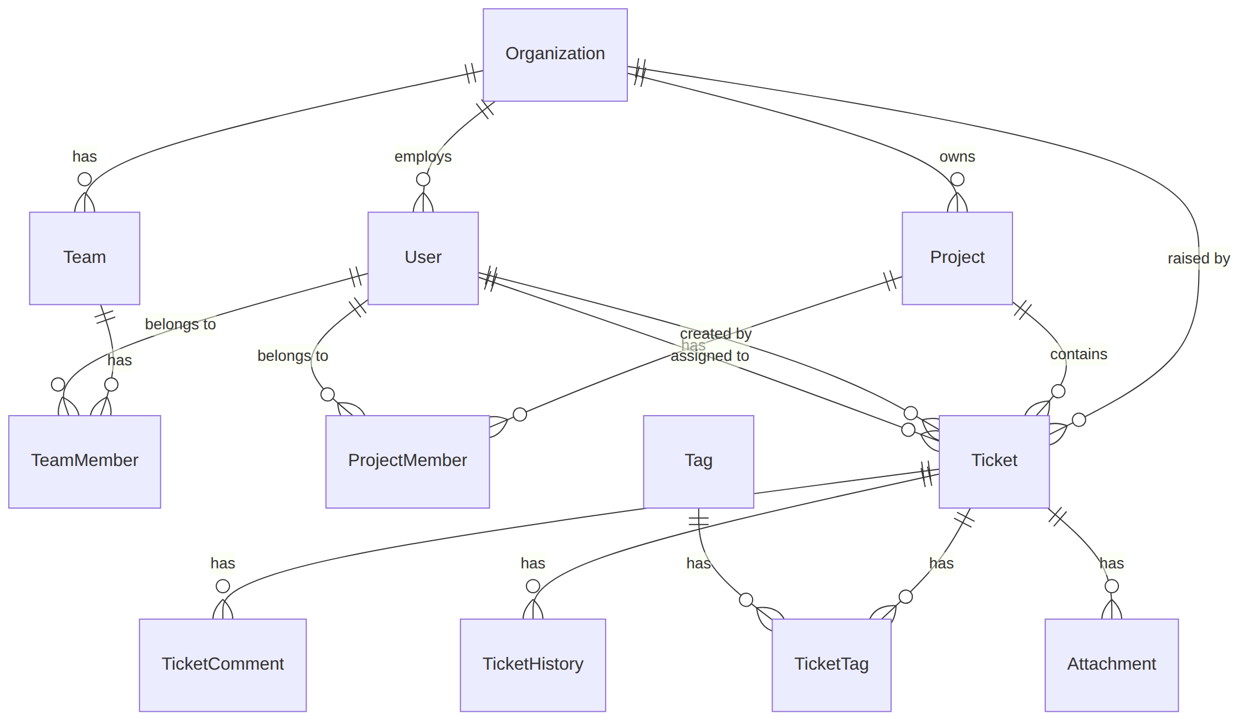
Figur 3: Entitetsrelationsdiagram (ER-diagram).
sql/001_InitialSchema.sql är en handskriven T-SQL-referens som hålls i synk med EF Core-modellen i Atlas.Infrastructure/Persistence/Configurations. EF Core-migrationerna är den faktiska sanningskällan (source of truth) — SQL-filen finns för att schemat ska kunna läsas och granskas utan att öppna C#, samt som en fallback-referens.

5. Vad som är byggt hittills
Det här avsnittet går igenom Del 1–8 konkret: vad som finns, och varför det ser ut som det gör. Del 8 är markerat “klart” — koden, pipelinen och dokumentationen finns, och är sedan 2026-09-10 verifierad mot en skarp Azure-prenumeration (se 5.6).

5.1 Del 1–4 — Foundation (Fas 1)
Grunden: lösningsstrukturen (fyra projekt enligt Clean Architecture), den fullständiga SQL-datamodellen (14 tabeller), EF Core Code-First-konfigurationen, och det första riktiga API:et — TicketsController — med fullt CRUD/arbetsflöde för ärenden (skapa, tilldela, ändra status/prioritet, kommentera). I denna fas fanns ännu ingen autentisering; den agerande användarens id skickades som en query-parameter (actorUserId/createdByUserId) enbart för att göra varje endpoint testbar end-to-end innan Del 5 la till riktig inloggning.

5.2 Del 5 — Autentisering och auktorisering (Fas 2)
Del 5 la till lokal JWT-baserad inloggning och ersatte query-parameter-hacket med riktig autentisering:
- POST /api/auth/register och POST /api/auth/login är de enda anonyma endpointarna i hela API:et. Alla andra kräver en Authorization: Bearer <token>-header.
- Tokens är HS256-signerade JWT:er utfärdade av JwtTokenGenerator, giltiga i Jwt:ExpiryMinutes (60 minuter som standard). Signeringsnyckeln ligger i appsettings.Development.json enbart för lokal utveckling — i Azure flyttas den till Key Vault (senare Del).
- Lösenord hashas med PBKDF2-HMAC-SHA256, 100 000 iterationer, via Pbkdf2PasswordHasher — inget externt hash-paket, bara .NET:s inbyggda System.Security.Cryptography.
- Auktorisering är permission-baserad, inte roll-baserad. Varje UserRole (Customer, Agent, Manager, Admin) mappas till en uppsättning finkorniga Permissions (Ticket.Read, Ticket.Assign, Project.Manage, …) via RolePermissions. Varje permission bakas in i JWT:n som en egen “permission”-claim vid inloggning, och Program.cs registrerar en auktoriseringspolicy per permission — så en controller skriver [Authorize(Policy = Permissions.TicketAssign)] i stället för att kolla roller direkt. Att strama åt vad en roll får göra blir en enradsändring i RolePermissions, aldrig en controller-ändring.
- ICurrentUserService läser den agerande användarens id direkt från token:ns sub-claim, så controller-actions tar inte längre en actorUserId/createdByUserId-parameter.
- Ett genuint dokumentationsgap i Microsoft.AspNetCore.OpenApi upptäcktes och åtgärdades under den här delen: att registrera ett säkerhetsschema i components.securitySchemes räcker inte för att Swagger UI ska bifoga en Authorization-header — varje operation måste explicit deklarera att den kräver schemat. Det löstes med en egen IOpenApiOperationTransformer (AuthorizedOperationTransformer) som markerar varje icke-anonym endpoint.

5.3 Del 6 — Organizations- och Users-hantering (Fas 2)
Del 6 löste ett konkret problem som uppstod under testningen av Del 5: organisationer kunde bara skapas via rå SQL (sql/002_SeedData.sql). Nu finns fullständiga hanteringsendpoints:
- Två nya permissions: Organization.Read och Organization.Manage. Organization.Manage är medvetet endast tillgängligt för Admin — att skapa, döpa om eller inaktivera en hel organisation rör själva klientgränsen (tenant-gränsen) i systemet, till skillnad från att hantera personer eller projekt inom en organisation en Manager redan tillhör.
- Manager fick samtidigt User.Manage (tidigare bara User.Read) — rimligt att en Manager kan hantera sitt eget team i vardagen.
- OrganizationsController: GET/POST /api/organizations samt /rename, /deactivate, /reactivate — byggt med exakt samma mönster som TicketsController (tunt repository, en service som orkestrerar domänmetoderna Organization.Create/Rename/Deactivate/Reactivate, DTO:er för sökning/lista/detalj).
- UsersController: GET /api/users (sökning/filtrering), GET /api/users/{id}, samt /role, /deactivate, /reactivate. En spärr lades till som inte fanns i ursprungskravet: ingen kan ändra sin egen roll eller inaktivera sitt eget konto genom dessa endpoints — annars hade en Admin kunnat råka låsa ute sig själv.
- En liten modellutökning: User fick en navigeringsegenskap till Organization (tidigare bara OrganizationId), för att kunna visa organisationsnamnet i användarlistan. Detta krävde ingen ny databaskolumn eller migration med faktiska schemaändringar — samma foreign key fanns redan, ändringen talar bara om för EF Core hur den relaterade raden ska läsas in.
- Ett kluck-och-ägg-problem dokumenterades öppet i README: att registrera en användare kräver ett riktigt organizationId (foreign key), men att skapa en organisation via API kräver Organization.Manage, som bara en Admin har — och för att bli Admin måste man registrera sig. På en helt tom databas krävs därför fortfarande sql/002_SeedData.sql (eller en manuell SQL-rad) en gång, för att få det första riktiga organisations-id:t. Därefter går allt via API.

5.4 Del 7 — Projects- och Teams-hantering (Fas 2)
Del 7 fyller i de sista luckorna i CRUD-täckningen: Project och Team har funnits som domänentiteter (med EF Core-konfiguration och databastabeller) sedan grunden i Fas 1, men hade inga endpoints. Ingen ny migration behövdes — det här är rent applikations- och API-lager ovanpå ett schema som redan fanns.
- Project.Read/Project.Manage fanns redan definierade i Permissions sedan tidigare, men saknade en controller. Team.Read/Team.Manage är helt nya permissions, introducerade av den här Delen.
- Både Project.Manage och Team.Manage ligger på samma förtroendenivå som User.Manage (Manager + Admin), inte på Organization.Manage-nivån (endast Admin) — att skapa ett projekt eller ett internt team är vardagsarbete inuti en organisation en Manager redan tillhör, inte en förändring av tenant-gränsen.
- ProjectsController och TeamsController följer exakt samma mönster som OrganizationsController/UsersController: tunna repositories, en service som orkestrerar domänmetoderna (Project.Create/AddMember/RemoveMember/Archive/Unarchive, Team.Create/AddMember/RemoveMember), DTO:er för sökning/lista/detalj.
- Ett nytt frågemönster jämfört med tidigare Delar: GetMemberCountsAsync gör en enda GROUP BY-fråga för en hel sida med projekt eller team, i stället för en COUNT(*) per rad. Att göra det senare (vilket OrganizationRepository.GetChildCountsAsync gör, fast för en enskild organisation) hade blivit ett klassiskt N+1-problem på en sida med 25 rader.
- Del 7 var till en början inte helt symmetrisk: Project saknade en RemoveMember- och en Unarchive-metod som Team redan hade. Det dokumenterades öppet som ett känt gap och stängdes sedan i ett eget litet steg — samma mönster på domän-, applikations- och API-lagret som Team redan använde, plus nya endpoints (POST .../unarchive, DELETE .../members/{userId}) och fyra nya domäntester. Project och Team har nu symmetrisk funktionalitet.

5.5 Ticket-arbetsflöden — den sista biten av Fas 2
Ticket.Reopen(), Ticket.AddTag() och Ticket.RemoveTag() fanns redan som domänmetoder — de skrevs när Ticket-entiteten själv byggdes i Fas 1, men fick aldrig endpoints kopplade till sig. Det är gammal scope på Ticket, inte en fortsättning på Del 7, och det är därför det stod kvar som en öppen punkt i avsnitt 7 medan Del 5–7 färdigställdes en efter en. Nu är den punkten stängd:
- POST /api/tickets/{id}/reopen öppnar en Closed- eller Cancelled-ticket igen — samma regel som redan fanns i domänen (Ticket.Reopen kastar DomainException annars), nu bara nåbar via API:et.
- POST /api/tickets/{id}/tags och POST /api/tickets/{id}/tags/remove tar ett taggnamn i request-body, inte ett tagg-id — anroparen behöver aldrig skapa taggen separat först. GetOrCreateTagAsync slår upp eller skapar taggen (normaliserad exakt som Tag.Create gör: trim + gemener), scopad till ticketens egen organisation. Borttagning gör medvetet inte samma get-or-create — att ta bort en tagg som aldrig fanns är en no-op, inte en anledning att skapa taggen bara för att omedelbart inte använda den.
- TicketListQuery kan nu filtrera på ProjectId (GET /api/tickets?projectId=…), så en vy kan visa "alla ärenden för det här projektet" utan att hämta allt och filtrera i klienten.
- DELETE /api/tickets/{id} är en riktig hård borttagning, gated bakom Permissions.TicketDelete (Manager/Admin) — permissionen fanns definierad och testad sedan tidigare men saknade en endpoint helt, ett “dinglande” tillstånd som nu är löst. Cascade delete i TicketConfigurations tar med sig kommentarer, historik, taggar och bilagor. Det är en medveten avvägning: till skillnad från att avsluta ett ärende via status Cancelled (som behåller hela historiken) försvinner revisionsspåret på riktigt vid en hård borttagning — därför den egna, snävare permissionen i stället för den generella Ticket.Update som täcker statusändringar.
- Fyra nya domäntester i TicketTests.cs (AddTag med ny tagg, AddTag två gånger som no-op, RemoveTag på befintlig tagg, RemoveTag på okänd tagg som no-op) täcker taggbeteendet utan databas — Reopen hade redan tester sedan tidigare, eftersom domänregeln inte är ny, bara den nu tillgänglig via API.

5.6 Del 8 — Azure-driftsättning (Fas 3, klart)
Kod, pipeline och dokumentation för Del 8 finns i repot och är sedan 2026-09-10 verifierad mot en skarp Azure-prenumeration: Key Vault-rolltilldelningen gick igenom, pipelinen körde build/test/deploy grönt, och GET /health svarar Healthy från https://app-projectatlas-dev-sc.azurewebsites.net/health. docs/AZURE_DEPLOYMENT.md är den körbara checklistan med de faktiska az-kommandona och portalstegen; de körs medvetet av projektägaren själv, inte av något automatiserat verktyg, eftersom de är riktiga beslut om prenumeration, resursnamn och kostnad.
- Swagger-UI:ts synlighet styrs nu av en egen inställning (EnableSwaggerUi) i stället för app.Environment.IsDevelopment(). De två frågorna råkade ha samma svar så länge appen bara kördes lokalt, men i Azure vill man kunna slå på Swagger för portfolio-visning utan att av misstag också slå på auto-migrate-blocket vid uppstart — det blocket förblir hårt kopplat till IsDevelopment() av just den anledningen.
- ForwardedHeadersOptions + app.UseForwardedHeaders() löser ett klassiskt Azure App Service-fenomen: App Service avslutar TLS vid sin egen kant och skickar vidare requesten som vanlig HTTP internt. Utan att lita på X-Forwarded-Proto/-For-headrarna tror appen att varje request kom över HTTP, och app.UseHttpsRedirection() hamnar i en omdirigeringsloop mot en klient som redan pratar HTTPS.
- MapHealthChecks("/health") är medvetet inte kopplad mot databasen — den backar App Services egen “Health check”-funktion, och måste fungera redan innan Del 9 finns. En databasberoende hälsokontroll (AddDbContextCheck) är ett naturligt tillägg när det finns en riktig molndatabas att fråga.
- Key Vault drogs in från Del 20 redan här, av ett praktiskt skäl: Peters prenumeration hade redan ett Key Vault. Att först bygga en osäker mellanversion — JWT-signeringsnyckeln som en vanlig, klartext Application Setting — bara för att riva upp den igen när Del 20 formellt kom, hade varit rent kastat arbete. App Service autentiserar mot valvet via en system-assigned managed identity (RBAC-rollen “Key Vault Secrets User”, scopad till just det valvet) — ingen lagrad nyckel eller anslutningssträng behövs för att komma åt hemligheterna. Del 9:s Azure SQL-anslutningssträng ansluter till samma mönster när den landar; Del 20 handlar nu mest om att generalisera den här redan fungerande lösningen.
- Pipelinen kör på Azure Pipelines (Azure DevOps), inte GitHub Actions — Peters källkod ligger i Azure Repos. Autentiseringen mot Azure är lösenordsfri (workload identity federation), samma grundidé som GitHub Actions OIDC, men konfigurerad helt i Azure DevOps-portalen: en Azure Resource Manager-service connection med “Workload Identity federation (automatic)”, scopad till resursgruppen. Den skapar app-registreringen, service principal och det federerade förtroendet i ett enda guidat steg — pipelinen (azure-pipelines.yml) refererar bara till service connection-namnet, inga client-id/tenant-id/subscription-id-värden lagrade någonstans.
- Docker introduceras medvetet inte här, trots att App Service stödjer containerdriftsättning — det är Del 17:s scope (Fas 5). Del 8 driftsätter samma dotnet publish-utdata som dotnet run redan använder lokalt.
- Ärligt om vad som inte fungerar än: Azure kan inte nå den lokala SQL Server-instans som Del 1–7 har använt (den sitter bakom hemnätverkets NAT, inte en offentlig IP). Varje databasberoende endpoint svarar med fel i Azure tills Del 9 (Azure SQL) är på plats — bara /health, och Swagger om det slås på, fungerar under tiden. Det är inte en bugg i det som är byggt, utan precis vad man förväntar sig av en driftsättning som ännu inte har en molndatabas bakom sig.

6. Kom igång
- Förutsättningar: .NET 10 SDK, en SQL Server-instans (LocalDB, Docker eller Azure SQL), samt dotnet-ef (dotnet tool install --global dotnet-ef).
- Bygg: dotnet restore och dotnet build från lösningens rot.
- Databas: peka ConnectionStrings:AtlasDb i appsettings.Development.json (eller via dotnet user-secrets) mot en riktig SQL Server-instans.
- Första migrationen: från src/Atlas.Api, kör dotnet ef migrations add InitialCreate --project ../Atlas.Infrastructure --startup-project . och sedan dotnet ef database update med samma flaggor.
- Kör API:et: dotnet run --project src/Atlas.Api. Swagger UI öppnas på https://localhost:5081/swagger (eller http://localhost:5080/swagger).
- Testa: registrera en användare (POST /api/auth/register — kräver ett giltigt organizationId, se bootstrap-anmärkningen i avsnitt 5.3), logga in, och använd token:en i Swagger UI:s Authorize-knapp eller som en Authorization: Bearer-header med curl.
Fullständiga curl-exempel för samtliga endpoints (tickets, organizations, users) finns i README.md under “Try it”.

7. Kända förenklingar och teknisk skuld
Medvetna genvägar som finns kvar just nu, och när de är tänkta att åtgärdas:
- App Service (Del 8) har ingenting bakom ConnectionStrings:AtlasDb ännu — Azure kan inte nå den lokala SQL Server-instans som Del 1–7 har använt (den sitter bakom hemnätverkets NAT, inte en offentlig IP). Varje databasberoende endpoint kommer att svara med fel i Azure tills Del 9 (Azure SQL) är på plats; bara /health, och Swagger om det slås på, är väntat att fungera under tiden. Se docs/AZURE_DEPLOYMENT.md.
- Ingen token-återkallelse eller refresh-token-flöde: JWT:er är giltiga tills de går ut naturligt (Jwt:ExpiryMinutes). En inaktiverad användares befintliga token fortsätter alltså fungera fram till förfallotid — en roll- eller statusändring slår igenom först vid nästa inloggning.
- Självregistrering (POST /api/auth/register) tillåter den som registrerar sig att välja vilken roll som helst, inklusive Admin, och vilket befintligt organizationId som helst. Ett medvetet dev/demo-bekvämlighet som en riktig driftsättning skulle ersätta med ett inbjudningsflöde eller en standardroll (Customer).
- AuditLog- och Notification-tabellerna finns i schemat, men inget skriver till dem ännu — de kopplas in i senare faser (Service Bus-konsumenter respektive bakgrundsworkern för försenade ärenden).
- Attachment.BlobName är i dagsläget bara en textkolumn; ingen uppladdningsendpoint finns än. Azure Blob Storage och uppladdningsflödet är planerat till Del 10.
- JWT-signeringsnyckeln ligger i appsettings.Development.json / user-secrets lokalt, och som en Azure Key Vault-hemlighet i molnet sedan Del 8 (draget in från Del 20 eftersom ett valv redan fanns tillgängligt — se 5.6). Azure SQL-anslutningssträngen (Del 9) finns inte alls ännu; när den landar följer den samma Key Vault-mönster i stället för att upprepa Del 8:s ursprungliga plan med en vanlig App Service-inställning. Del 20 handlar därmed mest om att generalisera en redan fungerande lösning, inte om att introducera Key Vault från grunden.

8. Nästa steg
Fas 2 är helt klar (se avsnitt 5.1–5.5). Fas 3 — Azure — är igång: Del 8 (se 5.6) är klart och verifierat mot en skarp prenumeration i Sweden Central — App Service-infrastrukturen, en lösenordsfri Azure Pipelines-pipeline (Azure DevOps) och JWT-signeringsnyckeln i Key Vault svarar alla som de ska. Nästa konkreta steg är Del 9 (Azure SQL) — det är det steget som gör API:et funktionellt i molnet, eftersom Azure inte kan nå den lokala SQL Server-instansen App Service pekar mot idag. Del 10 (Blob Storage) och Del 20 (generalisera Key Vault-uppsättningen) följer efter det.
Se avsnitt 2 för den fullständiga fas- och Del-översikten, och README.md/docs/ARCHITECTURE.md i repot för alltid uppdaterad, körbar dokumentation.

